РОССИЙСКАЯ ФЕДЕРАЦИЯ
ИРКУТСКАЯ ОБЛАСТЬ
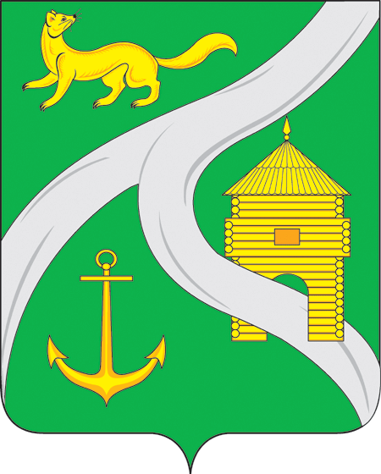
МУНИЦИПАЛЬНОЕ ОБРАЗОВАНИЕ
«ГОРОД УСТЬ-КУТ»
АДМИНИСТРАЦИЯ

ПОСТАНОВЛЕНИЕ

от 23.10.2014 г. №1124-п

Об утверждении расписания движения
маршрутных автобусов по
муниципальному маршруту №13
на территории муниципального
образования «город Усть-Кут»

В соответствии с Федеральным законом № 131-ФЗ от 06.10.2003г. «Об общих принципах организации местного самоуправления в Российской Федерации», Уставом автомобильного транспорта и городского наземного транспорта, постановлением Правительства Российской Федерации от 14.02.2009г. №112 «Об утверждении Правил перевозок пассажиров и багажа автомобильным транспортом и городским наземным электрическим транспортом», руководствуясь ст. ст.6,33,47 Устава Усть-Кутского муниципального образования (городского поселения),

ПОСТАНОВЛЯЮ :

1.Утвердить расписание движения маршрутных автобусов по муниципальному маршруту №13 « п.Приленский – Восточный грузовой район» на территории муниципального образования «город Усть-Кут» с 26 октября 2014 года (Приложение №1).
2.Признать утратившим силу постановление администрации муниципального образования «город Усть-Кут» от 01.04.2014 г. №291-п «Об утверждении временного расписания движения автобусов по муниципальному маршруту №13 на территории муниципального образования «город Усть-Кут».
3.Расписание движения маршрутных автобусов по муниципальному маршруту №13 «п.Приленский – Восточный грузовой район» подлежит применению на территории муниципального образования «город Усть-Кут» перевозчиками (водителями маршрутных автобусов), независимо от форм собственности, осуществляющими пассажирские перевозки автомобильным транспортом по указанному муниципальному маршруту.
4.Опубликовать (обнародовать) настоящее постановление в общественно-политической газете «Ленские вести» и (или) на официальном сайте администрации муниципального образования «город Усть-Кут».
5.Контроль за исполнением настоящего постановления возложить на первого заместителя главы муниципального образования «город Усть-Кут» Жданова А.В.

Глава Администрации
муниципального образования
«город Усть-Кут» В.Г.Кривоносенко

Приложение № 1
к постановлению Администрации
муниципального образования «город Усть-Кут»
от 23.10.2014 г. №1124-п

РАСПИСАНИЕ
движения маршрутных автобусов по муниципальному маршруту №13 «п.Приленский – Восточный грузовой район» на территории муниципального образования «город Усть-Кут»

Время отправления
в рабочие дни
От п.Приленский | от Восточного грузового района
06-30 | 07-40
07-35 | 08-30
08-20 | 11-00
09-10 | 12-00
11-40 | 13-20
12-40 | 14-20
14-00 | 16-00
16-40 | 17-20
18-00 | 18-20
19-00 | 19-00

Время отправления  в субботу |  | Время отправления  в воскресенье
От п.Приленский | от Восточного грузового района | От п.Приленский | от Восточного грузового района
07-00 | 07-40 | 08-30 | 18-20
08-20 | 09-10
10-00 | 10-50
11-40 | 13-20
14-00 | 14-50
15-40 | 16-30
17-20 | 18-20

